Спорт – посол миру
Завдання на заняття:
1. Провести бесіду «Спорт – посол миру».
2. Формувати у студентів стійкий інтерес до занять фізичними вправами, масового та олімпійського виду спорту – посла миру, духовності, єдності.
3. Провести змагання з стрибків у довжину та естафетного бігу.
Місце проведення: стадіон «Трудові резерви».
Інвентар: факел, олімпійський прапор, естафетні палиці – 4 шт., касета з записами спортивних пісень.
Хід заняття
І . Теоретична частина
Загальні відомості про міфи та легенди про започаткування Олімпійських ігор, значущість спорту як посла миру. Ознайомлення з олімпійською символікою:
- Олімпійський прапор;
- Олімпійські кільця - символізують єдність народів всіх континентів землі та переплітаються зліва направо;
- Олімпійське гасло - ,,Швидше – вище – сильніше";
- Олімпійський вогонь;
- церемонії ігор (відкриття, Олімпійська присяга, нагородження, закриття).

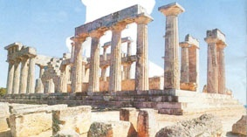
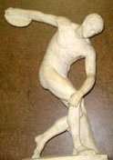
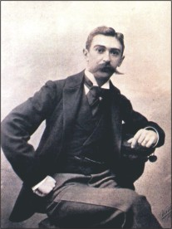
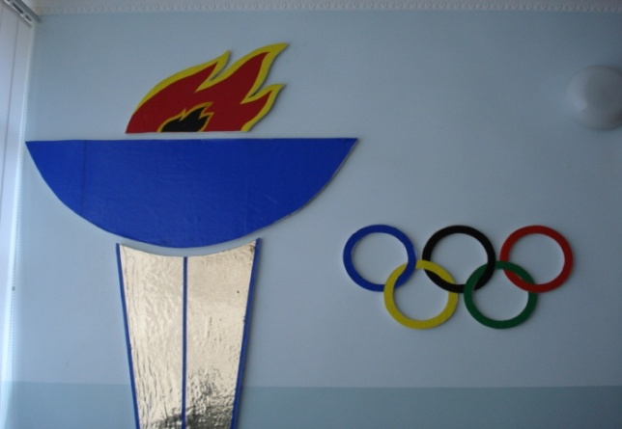
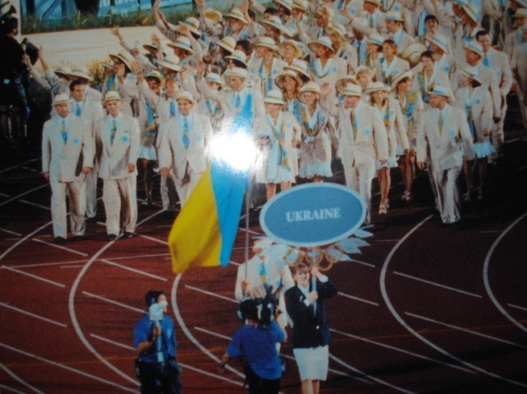
Та ким поставлений рекорд,
Кому б не сяяли медалі,
Хто б не стояв на п’єдесталі, –
Перемагаєш ти, о Спорт!
П’єр де Кубертен
Олімпійські ігри античності мали релігійне забарвлення і були присвячені богу Зевсу. Перші Олімпійські ігри, засвідчені істориками, відбулися у 476 році до н. е. Того літа у невеличкому містечку Олімпія, що в Греції, відбувалося свято, метою якого було прославити найшанованішого із грецьких богів – Зевса. Організатори святкування доповнили звичайну програму спортивними змаганнями – забіг юнаків на коротку дистанцію. Переміг тоді бігун Кореб. Його ім’я, таким чином, відкриває список чемпіонів усіх віків і народів. У перших спортивних змаганнях була цікава особливість. Увесь їх зміст зводився до визначення чемпіона. Другі, треті і наступні місця нікого не цікавили. Існував лише вінок із гілочок оливи для переможця. Ігри проводилися в Олімпії кожні чотири роки і збирали велику кількість спортсменів і глядачів давньогрецької цивілізації. Представникам інших держав, зокрема римлянам, дозволяли брати участь в олімпійських іграх. В основу проведення загальногрецьких змагань було покладено ідею перемоги, котру Гомер сформулював в «Ілліаді»: «Завжди бути кращим, відрізнятися від інших.
Останні Олімпійські ігри у Давній Греції відбулися в 393 році н. е. У 394 році н. е. імператор Феодосій І своїм указом заборонив їх проведення. У 426 році н. е. відповідно до указу Феодосія ІІ були зруйновані грецькі святині разом з Олімпією.
Відродженню Олімпійських ігор світ зобов’язаний цілеспрямованості та енергії П’єра де Кубертена – французького громадського діяча, гуманіста і просвітителя, історика, літератора. Вирішальною подією для утвердження новітньої Олімпійської ідеї був перший Олімпійський конгрес 1894 року в Парижі. Місцем проведення перших Олімпійських ігор сучасності 1896 року було обране грецьке місто Афіни.
6 квітня 1896 року король Греції у присутності 70 тисяч глядачів оголосив ігри і Олімпіаду відкритими. 296 атлетів із 13 країн світу змагалися у 9 видах спорту.
Олімпійські ігри проводилися раз на чотири роки, зимові чергувалися з літніми через два роки.
Мета Олімпійського руху полягає в тому, щоб розвивати прекрасні якості, яких набувають у змаганнях на дружніх полях любительського спорту, та об’єднати молодь усього світу раз на чотири роки на величному спортивному святі, що сприяє міжнародній довірі і добрій волі.
Олімпізм – життєва філософія, що звеличує та об’єднує в гармонійне ціле тіло, волю й розум.
Символіка
До Олімпійської символіки належать Олімпійські кільця, Олімпійський прапор, Олімпійське гасло, Олімпійська емблема, Олімпійський гімн, Олімпійський вогонь та Олімпійський смолоскип.
^ Олімпійський прапор
П’ять кольорових кілець – синє, чорне, червоне, жовте, зелене – на чисто білому полотнищі – це Олімпійський прапор. Він урочисто підіймається в Олімпійському місті на високій щоглі олімпійського стадіону, там, де майорять прапори всіх держав-учасниць Олімпійських ігор.
^ Олімпійське гасло
Спеціальним гаслом Олімпійських ігор є три слова: «Citius. Altius. Fortius». Ці три слова латинською означають – «швидше, вище, сильніше». Олімпійське гасло закликає всіх учасників олімпійського руху до вдосконалення та гармонії відповідно до духу олімпізму.
Вважають, що гасло придумав П’єр де Кубертен. Але ці слова належать французькому священику Анрі Дідону.
^ Олімпійський вогонь
Олімпійським вогнем є вогонь, що запалюють в Олімпії під егідою МОК. Він проходить свій шлях до міста, в якому відбуваються Олімпійські ігри, за допомогою смолоскипової естафети та закінчує подорож у великій чаші олімпійського стадіону.
^ Олімпійська емблема
Олімпійська емблема чітко визначена в Олімпійській Хартії – правовому документі олімпійського руху. Основний її елемент – п’ять кілець, поєднаних з іншими елементами. Олімпійські кільця символізують ідеали й мету олімпійського руху. Вони мають синій, жовтий, чорний, зелений і червоний колір і переплітаються зліва направо. Кольори верхніх трьох кілець – синій, чорний і червоний. Нижче – жовте і зелене кільце. Вся фігура є правильною трапецією. Олімпійські кільця символізують толерантність і дружбу між усіма, хто бере участь у Олімпійських іграх з усіх п’яти континентів нашої планети.
^ Олімпійська присяга
«Від імені всіх учасників я обіцяю дотримуватися правил чесної гри в істинно спортивному дусі в ім’я слави спорту та честі наших команд» .
Україна вперше виступала незалежною командою в Атланті у 1996 році, посівши при цьому дев’яте місце в загальному неофіційному командному заліку. Виборола 23 нагороди — дев’ять золотих, дві срібних і 12 бронзових. У Сіднеї 2000 року наші атлети були XIII-ми, отримали 23 нагороди — три золотих, десять срібних та стільки ж бронзових. У Афінах посіли XII позицію, здобули 23 нагороди — дев’ять золотих, п’ять срібних і дев’ять бронзових.
24 серпня в Пекіні фінішували XXIX літні Олімпійські ігри. Українська збірна здобула 27 медалей — сім золотих, п’ять срібних і 15 бронзових. Вітчизняні атлети посіли XI місце в неофіційному командному заліку.
Імена спортсменів записані золотими літерами на сторінках спортивної історії нашої незалежної держави. (Додаток 1)
«Спорт виховує тоді, – писав В.О. Сухомлинський, – коли він є улюбленим заняттям кожного» .
Ода спорту
П’єр де Кубертен (1863 - 1937)
^ I. О СПОРТЕ! ТИ — НАСОЛОДА!
Ти вірний, незмінний супутник життя.
Нашому духу й тілу ти щедро даруєш радість буття.
Ти — безсмертний.
Ти здраствуєш і сьогодні, після катастрофи
загублених у століттях Олімпіад.
Ти торжествуючий вісник весни людства.
Весни, коли зароджувався
захват від гармонії розуму й сили.
Ти, як естафету, передаєш нам цей спадок предків.
Проходять століття. Життя тріумфує.
Ти живеш, не підвладний часу, о спорте!
(Додаток 2)
ІІ. Практична частина
Проведення навчальної гри ,,Малі Олімпійські ігри"
- Церемонія відкриття:
- парад;
- проведення естафети Олімпійського вогню;
- підняття Олімпійського прапора;
- Олімпійська присяга.
2.Проведення змагань:
- естафетний біг 8 ^{х} 50м;
- стрибок у довжину з місця;
- перетягування канату.
- Підведення підсумків.
4. Церемонія закриття:
спускання Олімпійського прапора.
На церемонію закриття студенти виходять єдиним колективом, демонструючи єдність спорту під Олімпійським прапором. Кожен студент отримує паперового білого голуба як символ дружби, чистоти та єдності.
ІІІ. Заключна частина
Виставлення оцінок, завдання додому.

Додаток А
Першу медаль для України виборов дзюдоїст Роман Гонтюк. Тому його бронза - на вагу золота
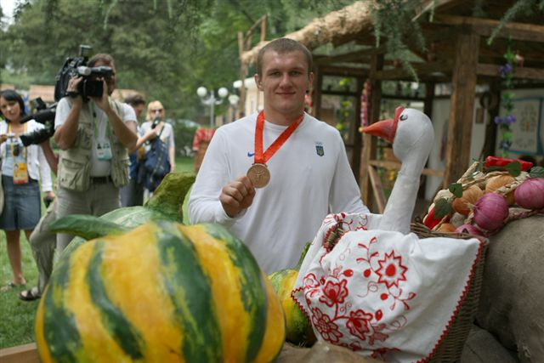
У синхронних стрибках у воду із триметрового трампліну бронзовими призерами стали Ілля Кваша та Олексій Пригоров
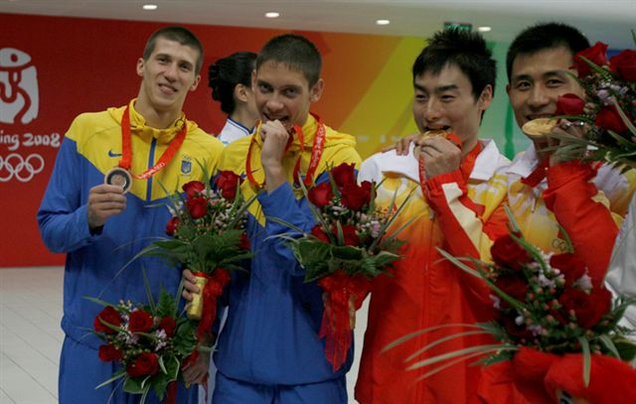
Наталія Давидова змогла підняти у сумі ривка та поштовху 250 кг і стала бронзовою призеркою Олімпіади
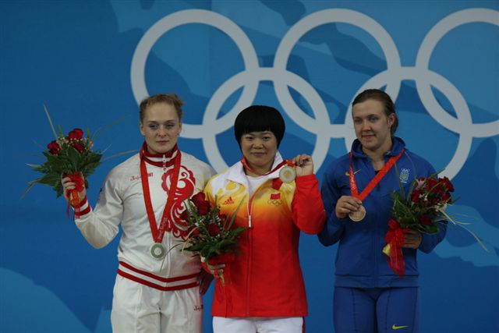
Лучник Віктор Рубан завоював для України третє золото
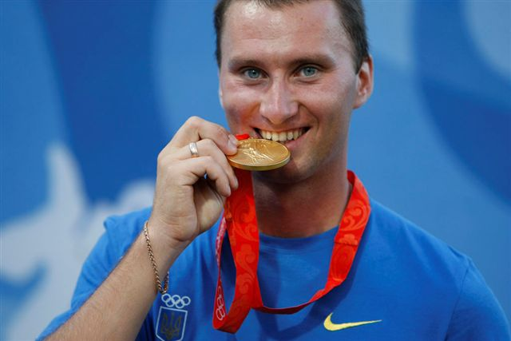
Перше золото для України виборола команда українських шаблісток. Героїнями цієї Олімпіади стали Ольга Жовнір, Ольга Харлан, Галина Пундик та Олена Хомрова
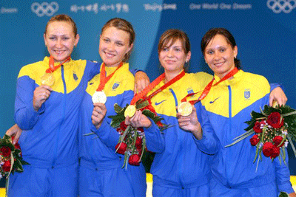
Гімнаст Олександр Воробйов на кільцях пропустив вперед лише двох китайців, здобувши для України першу гімнастичну бронзу
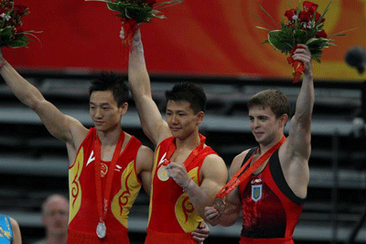
Борець греко-римського стилю Армен Варданян став бронзовим призером Олімпійських ігор в Пекіні
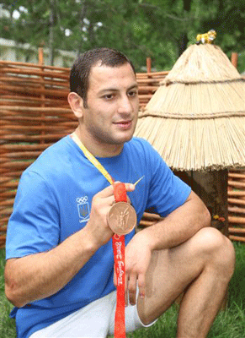
Стрілець Артур Айвазян став олімпійським чемпіоном у стрільбі із гвинтівки із положення лежачи
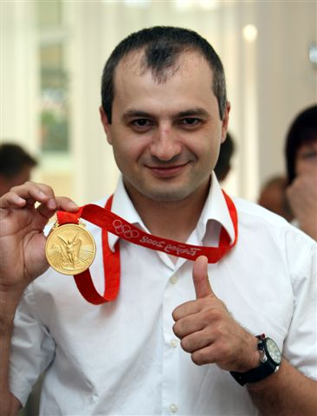
Олександр Петрів у стрільбі зі швидкісного пістолета із 25 м не просто став олімпійським чемпіоном, але й ще встановив новий олімпійський рекорд
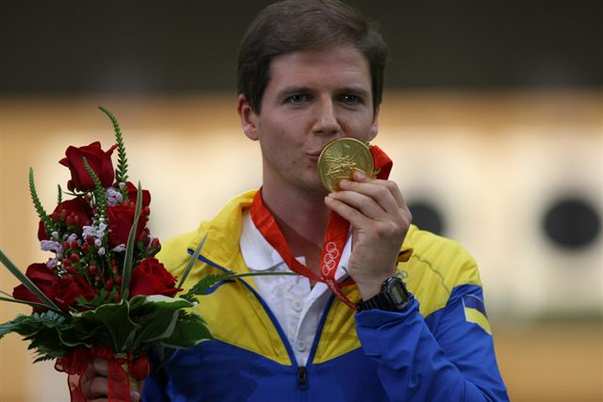
Олімійська чемпіонка Афін у вільній боротьбі Ірина Мерлені до свого золота на попередніх Іграх додала пекінську бронзу
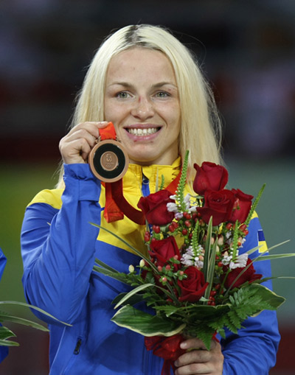
Важкоатлетка Ольга Коробка підняла у сумі 277 кг, що заважило на срібло
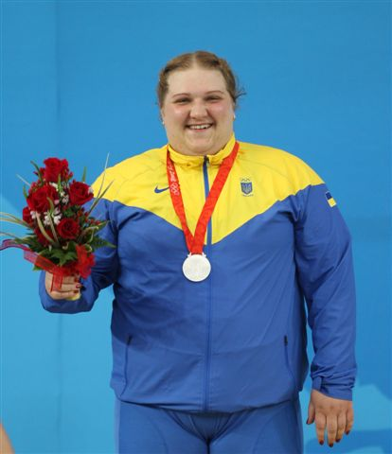
У семиборстві наші дівчата Наталія Добринська та Людмила Блонська зробили золото-срібний дубль. Та срібло у Людмили відібрали через вживання заборонених препаратів
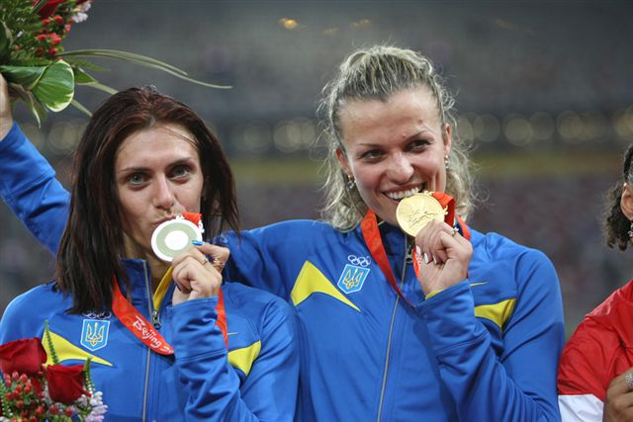
Юрій Сухоруков на цих Олімпійських іграх ще раз підтвердив, що в Україні вміють блискуче стріляти. У Пекіні він зі своєї гвинтівки із трьох положень настріляв на олімпійське срібло
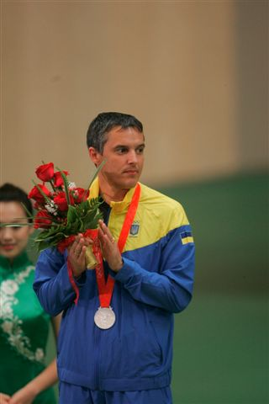
Велогонщиця Леся Калитовська стала третьою у гонці переслідування на 3000 м
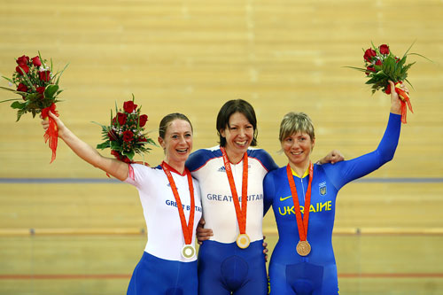
Олена Антонова метнула свій диск на 62.59 м і стала бронзовою призеркою пекінської Олімпіади
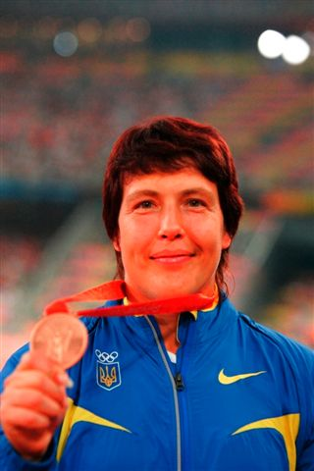
Борець Василь Федоришин був дуже засмучений тим, що у фінальному поєдинку йому не вдалося здолати росіянина Мавлєта Батірова і здобути золото. На п'єдесталі він стояв на другій сходинці
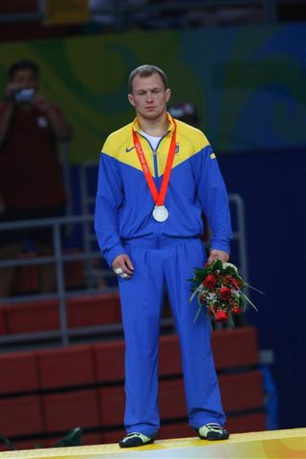
Андрій Стадник теж програв всій фінальний поєдинок у вільній боротьбі, але срібна медаль його порадувала
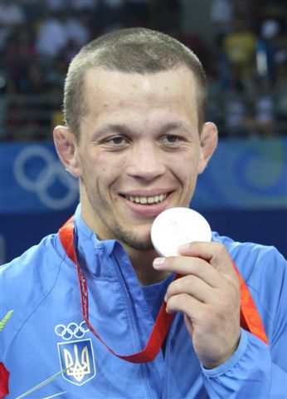
А на честь боксера Василя Ломаченка лунав український гімн. Василь став другим українським боксером після Володимира Кличка, який виборов олімпійське золото
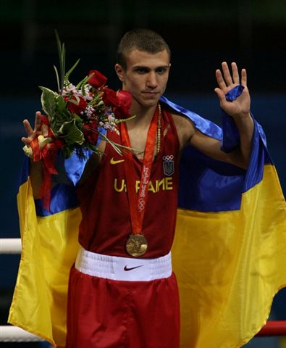
Україна вперше за всю свою історію здобула олімпійську медаль у сучасному п'ятиборстві. Виборола її Вікторія Терещук
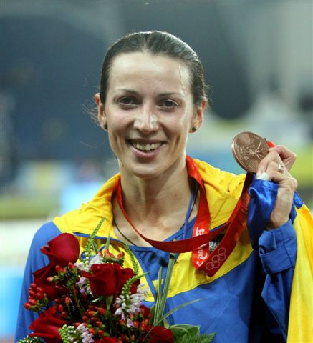
Легкоатлет Денис Юрченко у стрибках із жердиною здобув олімпійську бронзу
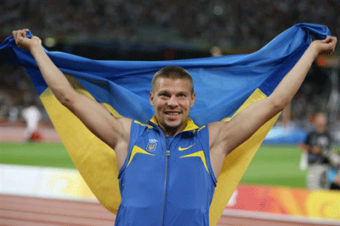
Веслувальник Юрій Чебан на своїй каноє-одиночці перетнув фінішну лінію третім
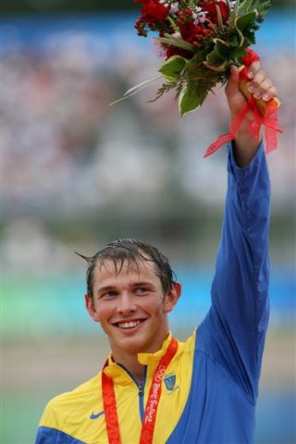
А байдарочниця Інна Осипенко-Радомська виборола драматичне золото. Адже тут все вирішував фотофініш
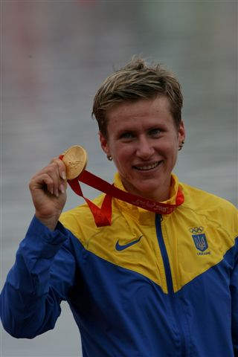
Художня гімнастка Ганна Безсонова до олімпійської бронзи Афін додола пекінську медаль такого ж ґатунку
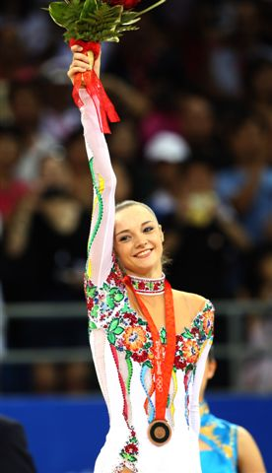

Тарас Данько поповнив срібні здобутки українських борців вільного стилю своєю бронзою
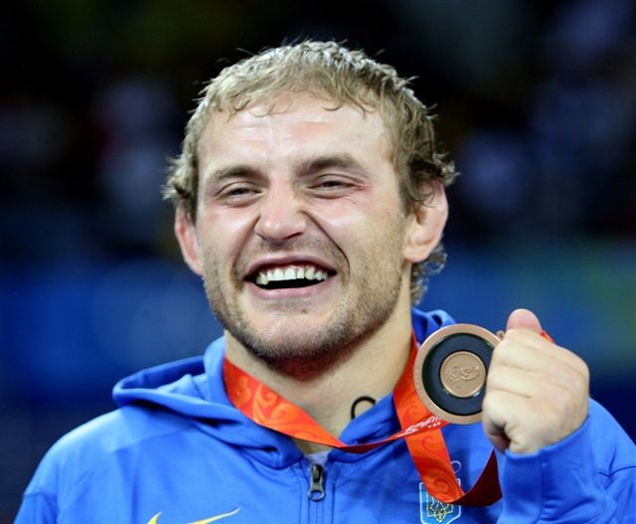
Травма не дозволила В'ячеславу Глазкову боксувати за вихід до фіналу. Але, на щастя, бронзу він собі зміг забезпечити
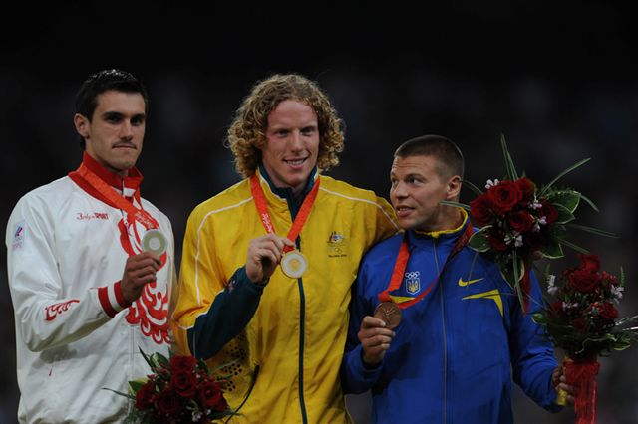
Легкоатлетки Ірина Ліщинська та Наталія Тобіас здобули срібло та бронзу відповідно на дистанції 1500 м
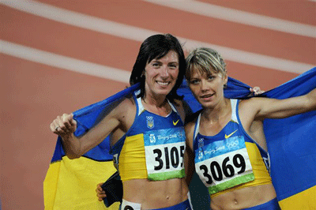

Додаток Б
Філософія й етика спорту
Ода спорту
П’єр де Кубертен (1863 - 1937)
^ I. О СПОРТЕ! ТИ — НАСОЛОДА!
Ти вірний, незмінний супутник життя.
Нашому духу й тілу ти щедро даруєш радість буття.
Ти — безсмертний.
Ти здраствуєш і сьогодні, після катастрофи
загублених у століттях олімпіад.
Ти торжествуючий вісник весни людства.
Весни, коли зароджувався
захват від гармонії розуму й сили.
Ти, як естафету, передаєш нам цей спадок предків.
Проходять століття. Життя тріумфує.
Ти живеш, не підвладний часу, спорте!
^ II. О СПОРТЕ! ТИ — ЗОДЧИЙ!
Ти допомагаєш знаходити пропорції
найдосконалішого творіння природи —
людини, що тріумфує в перемозі
й журиться в невдачі.
Ти — майстер гармонії.
Ти робиш нас сильними, спритними,
ставними, виправляєш недоліки,
з якими ми народжуємося.
Ти особливий, незвичайний зодчий.
Твій будівельний матеріал — людина у русі.
Ти довів, що вічний рух — не мрія, не утопія.
Він існує. Вічний рух — це спорт.
^ III. О СПОРТЕ! ТИ — СПРАВЕДЛИВІСТЬ!
Ти вказуєш прямі, чесні шляхи,
які шукають люди для досягнення цілей,
поставлених у житті.
Ти — неупереджений.
Ти вчиш, що правила змагань — закон.
Ти вимагаєш: “Жоден спортсмен, що
виконує вправи перед глядачами й
суддями, не повинен переступати ці правила”.
Ти визначаєш границі між видами спорту.
Немає судді вимогливішого й суворішого, ніж ти сам.
Непохитна твоя вимога справедливих
оцінок за дійсні досягнення.
^ IV. О СПОРТЕ! ТИ — ВИКЛИК!
Ти вимагаєш боротьби. Вся сила наших
мускулів зосереджена в одному
схожому на вибух слові — спорт.
Ти — трубадур.
Твій полум'яний, хвилюючий заклик знаходить
відгук у наших серцях.
Ти запитуєш у стартуючих:
навіщо ж сила, досвід і спритність,
якщо не мріяти про переможний фініш?
Ти стверджуєш — треба мріяти. Треба змогти.
Треба наважуватися.
Ти переконуєш, вимагаєш, наказуєш.
Ти кличеш людей помірятися силою, перебороти себе.
V. О СПОРТЕ! ТИ — ШЛЯХЕТНІСТЬ!
Ти осяваєш лаврами лише того, хто боровся
за перемогу чесно, відкрито, безкорисливо.
Ти — бездоганний.
Ти вимагаєш високої моральності,
справедливості, моральної чистоти, непідкупності.
Ти проголошуєш: якщо хто-небудь
досягне мети, увівши в оману своїх
товаришів, досягне слави за допомогою
низьких, безчесних прийомів, придушивши в собі
почуття сорому, той заслуговує ганебного
епітета, що стане нерозлучний з його
ім'ям.
Ти зводиш стадіони — театри без завіс.
Всі свідки цьому. Ніякої закулісної боротьби.
Ти начертав на своїх скрижалях:
“Тричі солодша перемога, здобута в шляхетній
чесній боротьбі”.
VI. О СПОРТЕ! ТИ — РАДІСТЬ!
Ти влаштовуєш свята для тих, хто
жадає боротьби, і для тих, хто жадає цією
боротьбою насолодитися.
Ти — радість.
Ти розігріваєш кров.
Змушуєш прискорено битися серце.
Як радісно, як втішно відгукнутися на твій заклик.
Ти розсовуєш обрії. Проясняєш далечіні.
Надихаєш стартуючих на ближній фініш.
Ти лікуєш щиросердечні рани. Сум або
скорбота одного відступає в ту мить, коли
потрібно побороти все перед багатооким
поглядом багатьох.
Доставляй же радість, задоволення, щастя
людям, спорте!
VII. О СПОРТЕ! ТИ — ПЛОДОТВОРНІСТЬ!
Ти перешкодою встаєш на шляху пагубних
недуг, що споконвіку загрожують людям.
Ти — посередник.
Ти рекомендуєш стражденним, немічним,
хворим найкращі ліки. Себе.
Ти прикладом своїх сильних, здорових,
ставних, мускулистих, загартованих, що не
піддаються хворобам, прихильників
лікуєш зневірених.
Ти розігріваєш кров.
Змушуєш прискорено битися серце.
Зціляєш від недуг.
Ти — новий рядок в “Кодексі здоров'я”.
Ти стверджуєш: “У здоровому тілі — здоровий дух!”
^ VIII. О СПОРТЕ! ТИ — ПРОГРЕС!
Ти сприяєш досконалості людини —
найпрекраснішого творіння природи.
Ти — спрямованість.
Ти пропонуєш дотримуватися правил і вимог гігієни.
Стримуєш від надмірностей.
Ти вчиш людину добровільно, свідомо,
переконливо діяти так, щоб ніякі
вищі досягнення, ніякий рекорд не були
результатом перенапруги, не відбилися на здоров'ї.
Ніяких стимуляторів, крім спраги до перемоги
й мудрого тренування, не визнаєш ти.
Ти переконуєш, що прогрес фізичний і
прогрес моральний — два шляхи до однієї мети.
IX. О СПОРТЕ! ТИ — МИР!
Ти встановлюєш гарні, добрі,
дружні відносини між народами.
Ти — згода.
Ти зближуєш людей, що жадають єдності.
Ти вчиш різномовну, різноплемінну
молодь поважати один одного.

